课题：农业区位因素分析

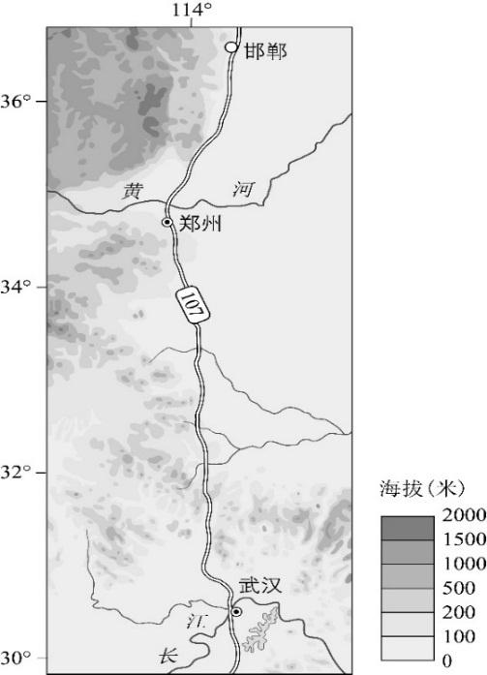

一、单选题

1. 图中黄河以北部分地区将生产冬小麦的土地

休耕，种植雨热同季的春玉米。该做法可以

① 提高太阳辐射利用率

② 缓解地下水紧张状况

③ 增强农作物抗旱能力

④ 调整农业的种植结构

A．①② B．③④

C．①③ D．②④

西红柿起源于秘鲁等国，秘鲁的安第斯山森林地带至今有大面积的野生西红柿分布。图为秘鲁位置示意图。据此完成2～4题。

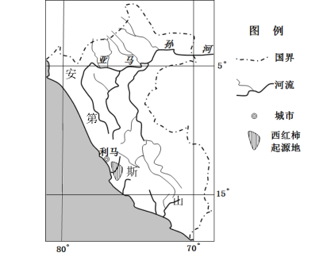

2. 由图文材料可以判断西红柿的习性是

A.喜温暖 B.喜湿热 C.需长于17小时的日照 D. 需腐殖质高的黑土

3. 20世纪80年代以来，我国从美国引进并大规模推广耐储运、产量高的西红柿品种，其主要原因是我国西红柿

A．产品主要转向了美国市场

B．生产更多依赖温室大棚等设施

C．生产基地到市场距离加大

D．北方消费南方生产的格局形成

4. 近年来，新疆的高番茄素西红柿在国内各地市场的份额逐年增大，其主要原因有

①新疆高番茄素西红柿价格优势明显 ② 我国居民消费水平有较大幅度提高

③我国交通条件和果蔬保鲜技术提高 ④新疆西红柿生产有日温差大的优势，

A．①② B．①③ C． ②③ D．③④

蔓越莓生长在寒冷的湿地中。智利蔓越莓4月前后果实成熟，加工成蔓越莓干口味纯正，品质稳定，深受中国消费者青睐，我国正在致力于打造“东方蔓越莓之都”。据此回答8～-9题。

5．蔓越莓适合引种到我国的

A. 三江平原    B. 黄河三角洲

 C. 滇南谷地    D. 吐鲁番盆地

6．智利蔓越莓

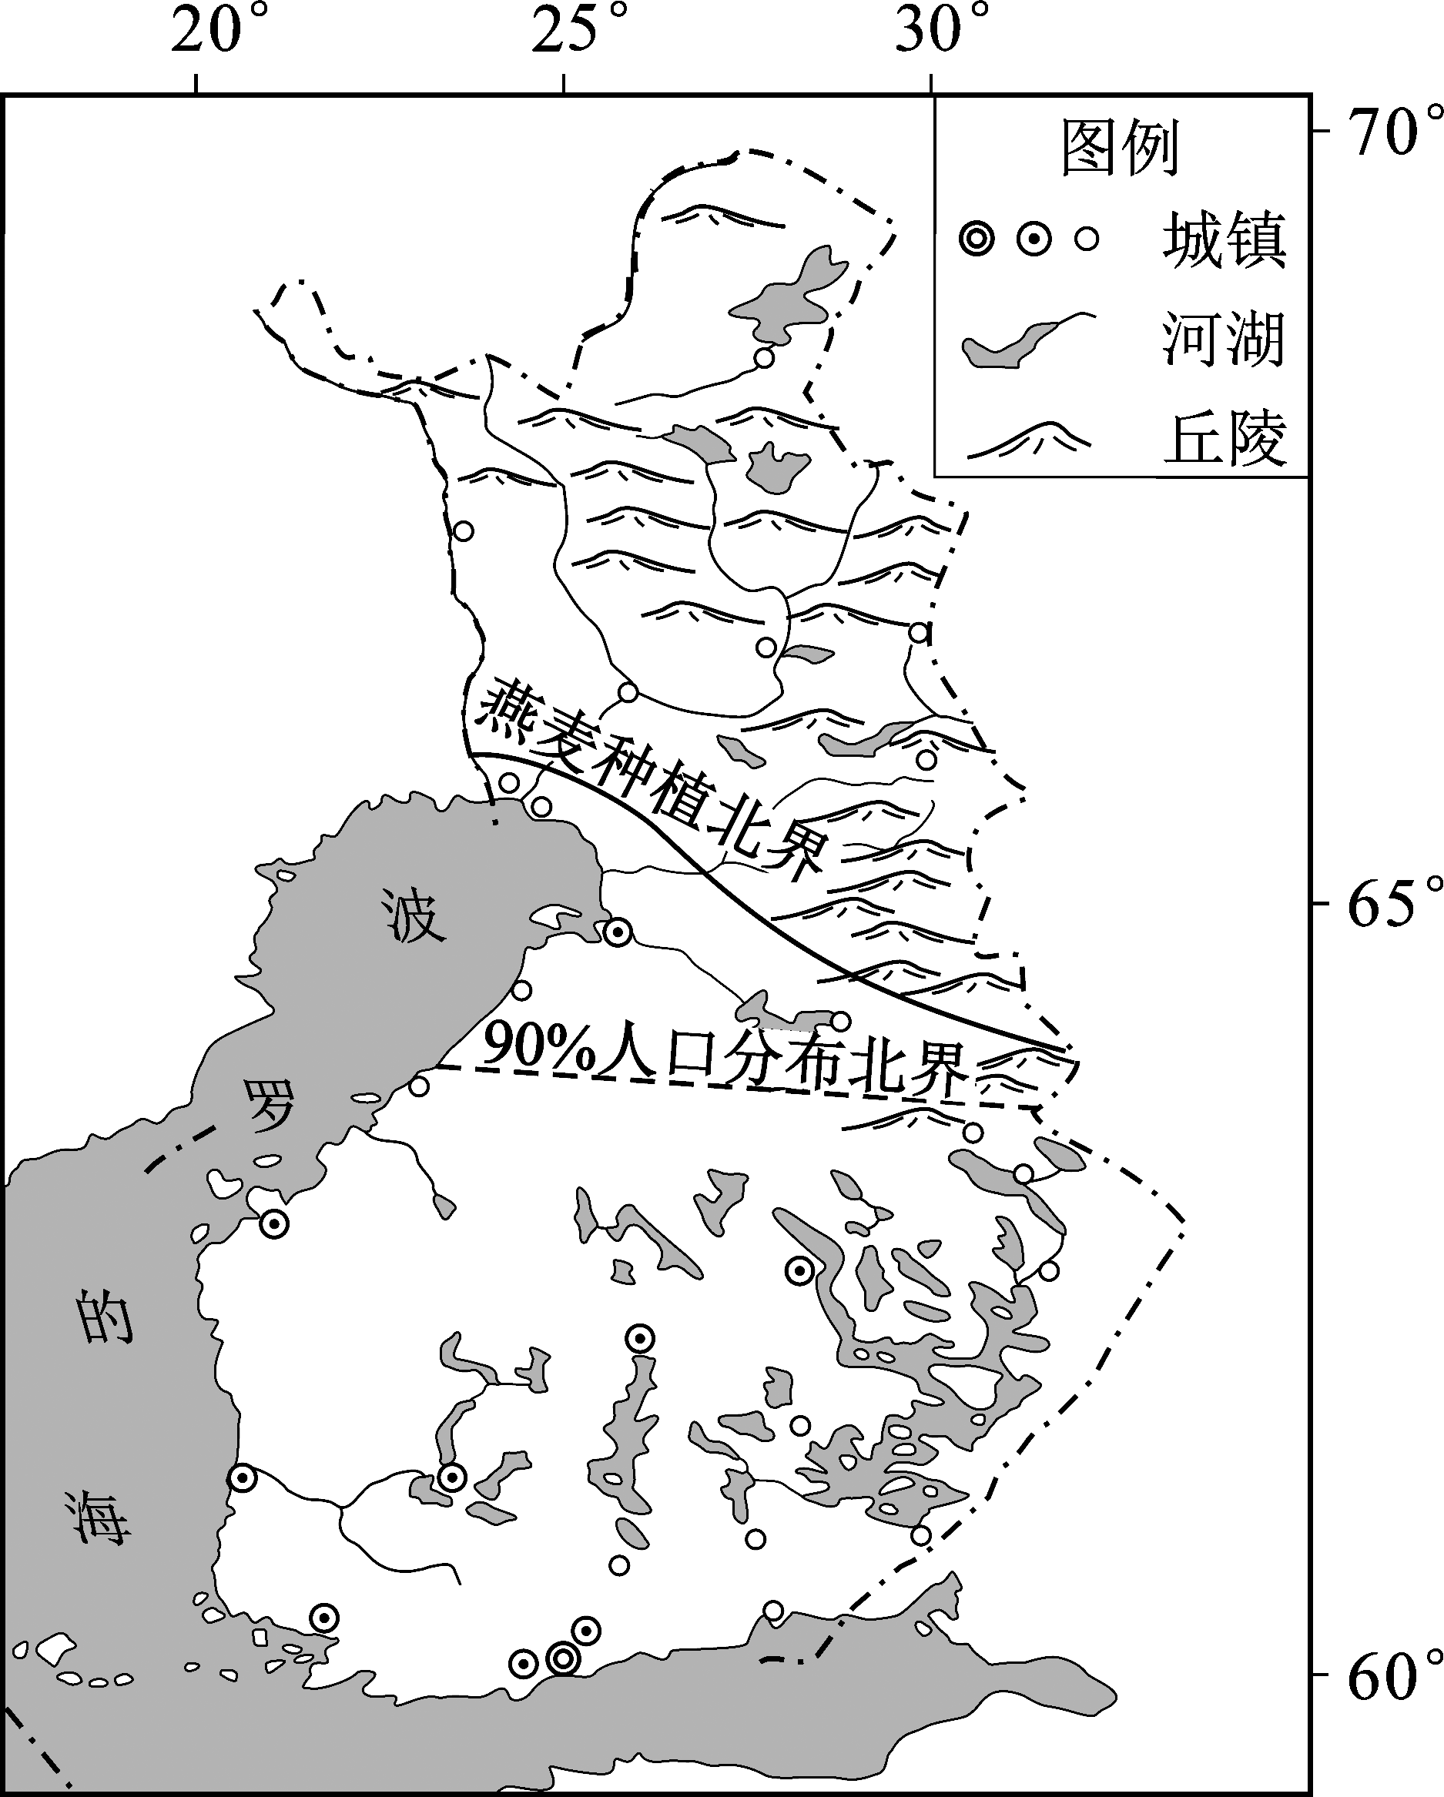

A. 生长在地中海气候区

B. 收获期正值长江丰水期

C. 加工厂靠近原料产地

D. 大量鲜果海运出口我国

7．燕麦种植北界呈图示走向，主要是由于该国

A．东部地区的河湖密布，灌溉条件好

B．西部受暖流、地形影响，气温偏高

C．东南部土层较深厚，耕作技术高

D．西北部多晴朗天气，日照时间长

二、综合题

1. 读图文材料，回答问题。

中国与东南亚山水相连，人文相通，跨境合作不断深化。

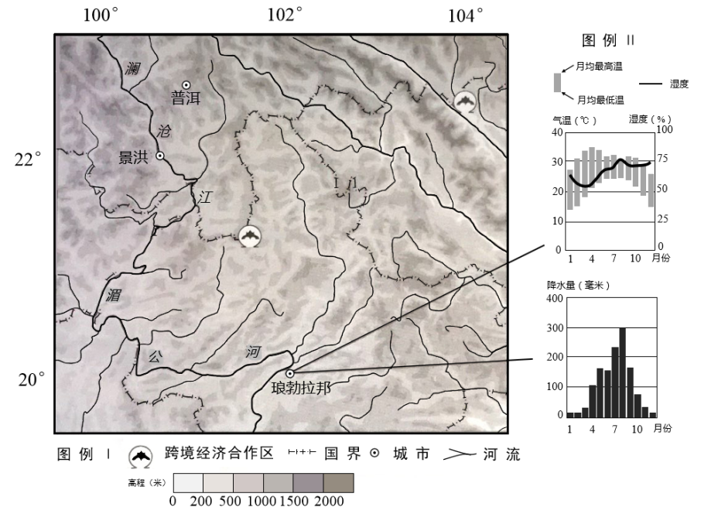

老挝是一个传统的农业国家，工业薄弱。近年来，该国优质玉米、香蕉、咖啡豆等农产品出口量增加。

分析老挝发展多种优质农产品的有利条件。(10分)